ПРОТОКОЛ № 38
Заседания Дисциплинарной комиссии Ассоциации
Саморегулируемой организации «Инженерно-Геологические Изыскания в Строительстве» (Ассоциация «ИГИС»)

г. Нижний Новгород 07 ноября 2018 года

На заседании Дисциплинарной комиссии присутствовали:
- Прохоров Александр Глебович – Председатель Дисциплинарной комиссии
- Тришанкова Оксана Сергеевна – член дисциплинарной комиссии
- Пинаев Александр Михайлович - член дисциплинарной комиссии

Председатель заседания – Прохоров А.Г.
Секретарь – Васильева Ю.А.
Явка членов комиссии – 100 %. Кворум имеется. Заседание правомочно.

Приглашенные:
- Васильева Юлия Александровна – Генеральный директор Ассоциации «ИГИС»
- Жукова Лидия Валерьевна – заместитель председателя Контрольного комитета Ассоциации «ИГИС»
Представители организаций были вызваны на заседание Дисциплинарной комиссии телефонограммой, но на заседание не явились.

ПОВЕСТКА ДНЯ ЗАСЕДАНИЯ:

- Применение мер дисциплинарного воздействия к членам Ассоциации «ИГИС», имеющим задолженность по оплате членских взносов и/или иным платежам.
- Применение мер дисциплинарного воздействия к членам Ассоциации «ИГИС» по результатам проведенных плановых проверок.
- Применение мер дисциплинарного воздействия к членам Ассоциации «ИГИС», нарушающим Правила саморегулирования в части отсутствия договоров страхования гражданской ответственности.
- Продление срока приостановления в связи с не устранением замечаний.
- Рассмотрение вопросов об устранении членами Ассоциации замечаний, вынесенных по итогам предыдущих протоколов Дисциплинарной комиссии.

По первому вопросу:
Заслушана и вынесена на обсуждение информация докладчика Васильевой Ю.А. об организациях-членах Ассоциации, допустивших неоднократную неуплату в течение одного года или несвоевременную уплату членских взносов. Данные организации имеют задолженность по оплате членских взносов за 3 (три) и более квартала, т.е. систематически не производят оплату членских взносов. В соответствии с вышеизложенным, членами Дисциплинарной комиссии

ПРИНЯТЫ РЕШЕНИЯ:

ПРИОСТАНОВИТЬ право члена Ассоциации «ИГИС» осуществлять инженерные изыскания, следующим организациям:

- Общество с ограниченной ответственностью «Геостар НН» ИНН 5262289501

Устранить нарушения, допущенные данными организациями в срок до 07 декабря 2018 года.

ГОЛОСОВАЛИ – «ЗА» ЕДИНОГЛАСНО.
Решение принято единогласно.

Вынести ПРЕДУПРЕЖДЕНИЕ о приостановлении права члена Ассоциации «ИГИС» осуществлять инженерные изыскания, следующим организациям:

- Индивидуальный предприниматель Капитонов Дмитрий Львович ИНН 525700024789

Устранить нарушения, допущенные данными организациями в срок до 07 декабря 2018 года.

ГОЛОСОВАЛИ – «ЗА» ЕДИНОГЛАСНО.
Решение принято единогласно.

По второму вопросу:
Выступил докладчик Васильева Ю.А. и сообщила, что согласно представленным дисциплинарной комиссии результатам проведенных плановых проверок, ряд организаций – членов Ассоцации, не соответствуют стандартам и правилам саморегулирования, также рядом организаций не соблюдены Правила контроля, установленные саморегулируемой организацией. В соответствии с вышеизложенным членами Дисциплинарной комиссии

ПРИНЯТО РЕШЕНИЕ:

Вынести ПРЕДУПРЕЖДЕНИЕ о приостановлении права члена Ассоциации «ИГИС» осуществлять инженерные изыскания, следующим организациям:

- Общество с ограниченной ответственностью «Волговятспецпроект» ИНН 5262302544
- Общество с ограниченной ответственностью «ОВЦ-БУЛИЗ» ИНН 5254486979
- Общество с ограниченной ответственностью «Геостар НН» ИНН 5262289501

Устранить нарушения, допущенные данными организациями в срок до 07 декабря 2018 года.

ГОЛОСОВАЛИ – «ЗА» ЕДИНОГЛАСНО.
Решение принято единогласно.

По третьему вопросу:
Вынесена на обсуждение информация Председателя контрольного комитета Лобановой Е.Е. по организациям, допустившим просрочку в пролонгации договоров страхования гражданской ответственности. Отсутствие заключенных договоров страхования гражданской ответственности является грубым нарушением стандартов и правил, а также основ саморегулирования в отрасли, что влечет наложение одного из самых строгих видов дисциплинарной ответственности. В соответствии с вышеизложенным членами Дисциплинарной комиссии

ПРИНЯТО РЕШЕНИЕ:

Вынести ПРЕДУПРЕЖДЕНИЕ о приостановлении права члена Ассоциации «ИГИС» осуществлять инженерные изыскания, следующим организациям:

- Общество с ограниченной ответственностью «Ингеострой» ИНН 5248019260

Устранить нарушения, допущенные данными организациями в срок до 07 декабря 2018 года.

ГОЛОСОВАЛИ – «ЗА» ЕДИНОГЛАСНО.
Решение принято единогласно.

По четвертому вопросу:
Выступил Генеральный директор Васильева Ю.А. и доложила, что организации, которые не устранили нарушения по результатам предыдущих Протоколов Дисциплинарной комиссии и право которых было ПРИОСТАНОВЛЕНО, подлежат исключению из членов Ассоциации «ИГИС» в соответствии с пунктом 3 части 15 статьи 55.8, части 16 ст. 55.8, пунктом 3 части 2 статьи 55.15, пунктом 5 части 2 статьи 55.7 Градостроительного кодекса РФ.
В соответствии с вышеизложенным, членами Дисциплинарной комиссии

ПРИНЯТО РЕШЕНИЕ:

Продлить ПРИОСТАНОВЛЕНИЕ право члена Ассоциации осуществлять инженерные изыскания, следующим организациям:

- Общество с ограниченной ответственностью «ПМЗ-Регион» ИНН 3446017991
- Общество с ограниченной ответственностью «Нижавтодорстрой» ИНН 5250039673

Устранить нарушения, допущенные данными организациями в срок до 07 декабря 2018 года.

ГОЛОСОВАЛИ – «ЗА» ЕДИНОГЛАСНО.
Решение принято единогласно.

По пятому вопросу:
Заслушана информация Васильевой Ю.А. об устранении нарушений членами Ассоциации, право которых было приостановлено в связи с просрочкой пролонгации договоров страхования гражданской ответственности. Данные нарушения устранены следующими организациями:

- Общество с ограниченной ответственностью «Геостар НН» ИНН 5262289501

В соответствии с вышеизложенным, членами Дисциплинарной комиссии

ПРИНЯТО РЕШЕНИЕ:

ВОЗОБНОВИТЬ право члена Ассоциации осуществлять подготовку проектной документации, следующим организациям:

- Общество с ограниченной ответственностью «Геостар НН» ИНН 5262289501

ГОЛОСОВАЛИ – «ЗА» ЕДИНОГЛАСНО.
Решение принято единогласно.


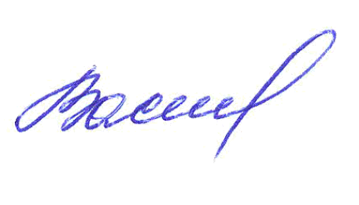
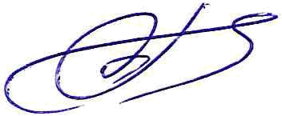
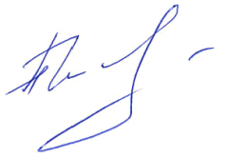
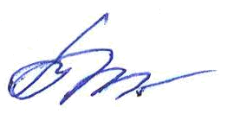
Председатель Дисциплинарной комиссии Прохоров А.Г.

Член Дисциплинарной комиссии Тришанкова О.С.

Член Дисциплинарной комиссии Пинаев А.М.

Секретарь Васильева Ю.А.

